Preparation projet professionel

Viet NGUYEN -- 20006303

Travail individuel sur les métiers :
Choisir 3 métiers, un dans chaque grande étape du cycle de vie du logiciel (réflexion / réalisation / utilisation) :
1) Ingénieur logiciel
2) Développeur front-end
3) Testeur informatique

=> La cycle de vie du logiciel : les ingénieurs logiciels sont des personnes qui conçoivent des systèmes logiciels, les développeurs sont des personnes qui créent des interfaces pour ces logiciels afin de les rendre plus faciles à utiliser, et les testeurs sont des utilisateurs qui essaient ces produits.

Détailler les missions, expliquer en quoi consiste le métier :
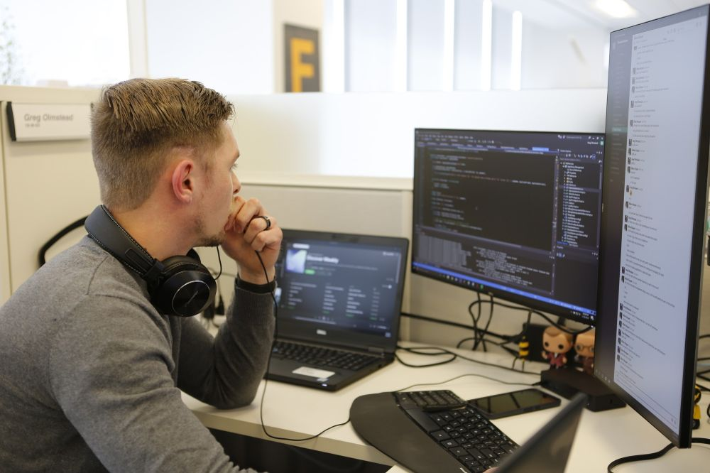
1) Ingénieur logiciel :
L'ingénieur logiciel embarqué développe des programmes intégrés à des machines complexes pouvant interagir en temps réel avec l'environnement, dans le domaine des transports (avion, train...), de la défense (missile...), des télécommunications... Dans l'industrie, il conçoit les programmes intégrés aux lignes de fabrication, des applications de gestion de production. Les projets étant longs et coûteux, il suit différentes étapes et peut se spécialiser dans l'une d'entre elles (conception, programmation, tests...).

⇒ La portée de leur travail comprend:
- Concevoir des systèmes informatisés complexes pour des clients variés.
L'ingénieur logiciel embarqué travaille dans le service études informatiques d'une très grande entreprise. Il peut alors travailler sur le site du client (en régie) ou depuis les locaux de l'ESN.

- L'informatique en temps réel, pour interagir avec l'environnement extérieur.
L'informatique en temps réel est l'un des domaines de prédilection de cet ingénieur logiciel. Il donne aux objets une certaine "intelligence" en concevant des systèmes informatiques intégrés, capables d'interagir avec l'environnement extérieur. Ces programmes ont la particularité d'analyser en permanence différents types de données. Selon les informations recueillies, ils gèrent simultanément de grandes quantités d'instructions ou d'ordres faisant fonctionner les appareils, parfois dans des environnements hostiles (un robot dans une centrale nucléaire, un appareil soumis à des températures extrêmes...). Fiabilité et temps de réponse très court sont alors deux impératifs de cette branche de l'informatique.
Un système informatique embarqué étant souvent limité énergétiquement (appareil sur pile, batterie) et en puissance de calcul, l'ingénieur doit optimiser son logiciel afin d'être le moins énergivore possible.

- Des projets longs et coûteux, nécessitant un plan d'action par étapes.
L'ingénieur logiciel intervient souvent sur des projets d'envergure, longs et coûteux, il doit donc travailler selon un schéma précis, qui comprend les étapes suivantes :
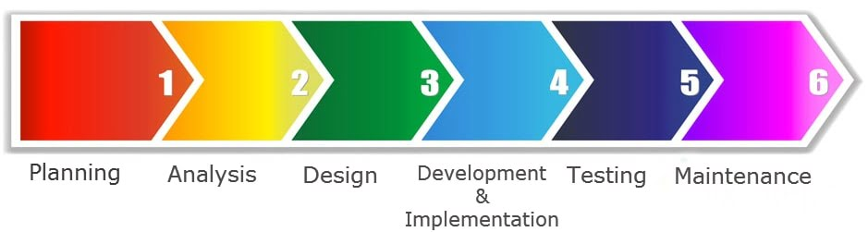

+) l'analyse des besoins, qui passe par de nombreux échanges et réunions avec les services concernés (études, recherche et développement…)
+) la spécification logicielle, c'est-à-dire la rédaction de documents décrivant l'application à réaliser.
+) la conception architecturale, qui permet de définir la structure générale de l'application et ses liens avec d'autres éléments, qu'ils soient électroniques, mécaniques, humains (utilisateurs). L'idée est finalement de concevoir un système complet "matériel-logiciel".
+) la conception détaillée, qui décrit l'enchaînement des instructions qui seront ensuite codées.
+) la programmation, traduction en langage informatique des instructions données à la machine.
+) le test unitaire, qui permet de détecter les bugs de programmation.
+) le test d'intégration, qui consiste à essayer une nouvelle version avec ses correctifs
+) le test de validation, qui permet de s'assurer que toutes les exigences sont respectées
+) la recette finale, qui réunit l'ingénieur et toutes les personnes concernées par le projet.
En fonction de son expérience et de la complexité du projet, l'ingénieur logiciel participe à l'ensemble de ces étapes ou se spécialise sur certaines d'entre elles. Il peut ainsi intervenir sur tout ou partie du développement (l'écriture du programme informatique proprement dite), en confier certains aspects à des développeurs, des techniciens en informatique industrielle.
⇒ De tous les processus ci-dessus, la partie préparation et conception prend le plus de temps et prend le plus d’efforts à compléter et à passer aux étapes suivantes. Ils ont toujours besoin de savoir quoi faire lorsqu’ils se lancent dans un grand projet.

- Très grande rigueur, maîtrise technique, respect des objectifs et des délais.
Très grande rigueur, sens du travail en équipe, respect des objectifs et des délais sont essentiels dans l'exercice du métier. Avec de l'expérience, l'ingénieur logiciel peut devenir chef de projet informatique. Il doit alors savoir gérer une équipe et contrôler les moyens financiers affectés au projet.

2) Développeur front-end :
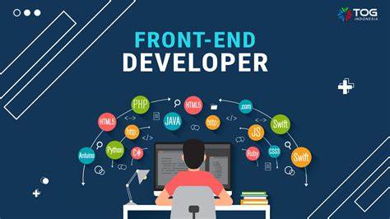
Le développeur front-end développe la partie visible d'un site, d'une application ou d'un logiciel. Il intègre tous les éléments graphiques avec lesquels l'utilisateur peut interagir : menu déroulant, boutons, images, formulaire de contact, animations... Après une phase d'étude du projet, le développeur transforme la maquette graphique en une maquette fonctionnelle. Pour cela, il crée des feuilles de style au format CSS, code avec les langages html et Javascript et des frameworks. Il optimise le rendu pour qu'il soit adapté à tous les navigateurs et tailles d'écran.

⇒ La portée de leur travail comprend:
- Le développeur de la partie visible d'un site, d'une application, d’un logiciel.
Le développeur front-end développe les parties d'un site web, d'une application mobile, d'un logiciel directement visibles par l'utilisateur à l'écran et avec lesquelles il peut interagir. Sur un site de vente en ligne, il s'agit par exemple de tous les éléments qui permettent de visualiser un article, le sélectionner, le supprimer du panier...
Il intègre donc les différents éléments graphiques qui permettent de se repérer et de naviguer : menu déroulant, bouton, formulaire de contact... Il travaille également à l'adaptation de l'interface graphique aux différents outils et tailles d'écran : ordinateur, tablette, téléphone mobile…
⇒ Toutes les fonctions sont affichées sur les écrans des appareils électroniques d’aujourd’hui afin que les utilisateurs puissent les toucher, les manipuler et les contrôler grâce à développeur front-end.

- L'analyse du projet et des attentes. (Préparer et désigner)
Avant même de passer à la phase de développement pur, le développeur commence par analyser les besoins du client ou du service de son entreprise. Il peut orienter les équipes design, notamment le web-designer pour que leurs graphismes prennent en compte les contraintes techniques du projet (coût, performance, ergonomie...). Il peut collaborer avec un UX designer qui cherche à rendre les interfaces les plus conformes possibles aux attentes du client.

- Découper, monter et intégrer les éléments graphiques.
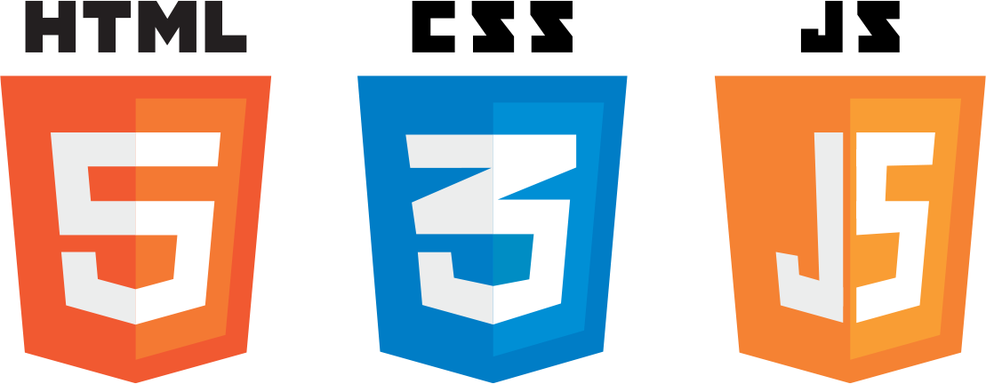
Le développeur front-end crée une maquette fonctionnelle à partir de la maquette graphique élaborée par le webdesigner. Il découpe les différentes zones de la maquette. Pour un site web, il s'agit du header (bannière du haut), du footer (pied de page), des boutons, des sections (articles), des espaces prévus pour la vidéo en streaming. Il les assemble grâce au langage HTML et leur donne forme grâce au CSS, qui sont des feuilles de style.
Les styles permettent de définir un ensemble de règles : positionnement de la bannière ou du bloc, polices de caractères pour les sections, alignement du texte à droite... Le CSS permet ainsi d'avoir un site homogène et accessible, facile à mettre à jour pour le webmestre éditorial.
Le développeur intègre également des animations et des effets visuels au format JavaScript (aujourd’hui, nous avons plus de PyScript) ou Ajax, afin de faire apparaître certains comportements : déroulement d'un menu, ouverture d'un pop-up ou encore défilement des images, zoom sur un article dans un site de vente en ligne…

- Garantir une qualité du site ou de l'appli avec tous les navigateurs, supports ou écrans.
Le développeur front-end vérifie que les maquettes sont adaptées aux différents supports, que les textes ne sont pas trop longs et les images pas trop larges, que le code HTML est bien placé... Le développeur fait également des tests et des ajustements éventuels pour s'assurer que l'accès et l'affichage du site ou de l'application est identique, quels que soient les navigateurs. Il doit aussi tenir compte du bon affichage des pages sur les ordinateurs comme sur les smartphones ou les tablettes. On parle de responsive design pour un site ou une application qui s'adapte à tous les supports.
Tout ce travail de vérification et d'optimisation se fait dans un souci d'accessibilité et d'ergonomie qui répond à des normes et des standards prévoyant notamment que les personnes en situation de handicap (déficience visuelle) ou les seniors puissent consulter un site sans difficulté.

- Les outils du développeur.
Pour réaliser tout ce travail, le développeur utilise différents outils spécifiques comme un éditeur de texte pour écrire des lignes de code, des frameworks, sortes de bibliothèques de fonctionnalités et de code prêtes l'emploi, des gestionnaires de version qui conservent l'historique et tous les fichiers du travail lors du développement…





3) Testeur informatique :

Un logiciel, un site Internet, une application pour téléphone mobile... sont confiés à un testeur avant d'être mis sur le marché. Selon le cas, il examine une partie bien précise d'une application (tests unitaires), il vérifie que les fonctionnalités du logiciel sont conformes au cahier des charges (tests fonctionnels) ou effectue des tests d'intégration, quand différents composants d'un produit sont testés ensemble. Il consigne par écrit toutes les anomalies qu'il détecte.

⇒ La portée de leur travail comprend:
- Contrôler la qualité de progiciels, logiciels, sites internet…
Un progiciel (une application dédiée à un domaine d'activité : la gestion de clients et leur facturation...), un logiciel (un traitement de textes...), un site Internet, une application pour téléphone mobile... doivent passer entre les mains de testeurs. En effet, diffuser un produit qui ne fonctionne pas correctement a des conséquences désastreuses pour un éditeur, en termes d'image ou au plan financier.
⇒ C’est l’utilisateur qui essaie tous les produits informatiques et les évalue en détail avant d’atteindre le client.

- La conception des tests.
En amont, un ingénieur de tests doit définir une stratégie de tests. Il s'agit alors de préciser :
+) le champ des tests : quelles fonctions d'un logiciel examiner, sur quels systèmes d'exploitation...
+) les niveaux de test, les types de test et les méthodes à utiliser en fonction des objectifs.
Il écrit également "des cas de tests" qui spécifient par exemple quels jeux de données seront utilisés, dans un logiciel de gestion par exemple.
Il peut alors indiquer au client, en interne ou en externe, un planning d'examen des fonctionnalités ainsi que les méthodes utilisées.

- Différents niveaux de test.
Le testeur se consacre :
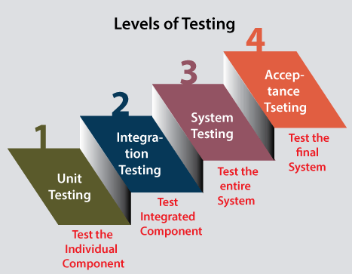
+) aux tests unitaires, permettant de vérifier le bon fonctionnant d'une partie précise d'un logiciel. Ces test peuvent être effectués par le développeur informatique qui a écrit cette partie du programme.
+) aux tests automatisés, expertise plus technique ; le testeur va mettre en place une solution d'automatisation afin que les cas de tests précédemment exécutés puisse à nouveau l'être sans nécessiter une nouvelle exécution manuelle qui serait chronophage
+) aux tests fonctionnels, pour s'assurer que les fonctionnalités du logiciel sont conformes au cahier des charges
+) aux tests d'intégration, quand différents composants d'un produit sont testés ensemble.
Les tests de performances lui permettent d'examiner comment le produit se comporte sur des machines anciennes ou peu performantes, sur différents navigateurs, avec des volumes de données très importants ou un grand nombre d'utilisateurs... On peut ainsi examiner le temps d'affichage d'une page Internet, le temps de réponse sur un traitement (import ou export de données...)...
Les tests de sécurité quant à eux, permettent de s'assurer de la protection des informations gérées par le produit.
Le testeur effectue ce que l'on appelle des tests "en boîte noire". A la différence du développeur, il ne connaît pas le code source de l'application, il s'intéresse uniquement à ses fonctionnalités, à ce qu'elle est censée faire, peu importe comment elle le fait.
Il doit détecter si une fonction "appelée" est incorrecte ou manquante, s'il n'y a pas de problème d'interface, si l'initialisation et la fin du programme sont conformes...
Il s'agit alors pour lui d'utiliser les différents chemins que peut emprunter un utilisateur.
Plus rarement, il effectue des tests libres (sans consignes particulières) : il peut alors s'agir de chercher à reproduire des mauvaises manipulations, par exemple : cliquer à un endroit qui n'était pas prévu, vouloir sortir d'un écran rapidement...

- Consigner les anomalies observées dans un rapport.
Le testeur consigne toutes les anomalies constatées par écrit, parfois dans une base de données. Cela permet d'informer le responsable des tests, ou le chef de projet, des problèmes détectés.
Une fois les anomalies corrigées, le produit est à nouveau vérifié sur les points mentionnés pour s'assurer que les corrections effectuées corrigent bien le problème constaté... ou n'en ont pas créé d'autres.

- Un professionnel rigoureux et observateur.
Quel que soit le produit ou son champ d'activité, le testeur doit faire preuve :
+) de beaucoup de rigueur, car il intervient selon des modalités précises, selon les fonctionnalités décrites dans le cahier des charges du produit et le protocole défini
+) de concentration, car il peut être amené à refaire certaines manipulations plusieurs fois de suite (par exemple sur des systèmes d'exploitation différents) il doit cependant toujours observer avec attention tout ce qui apparaît à l'écran.
Il sait travailler en équipe quand plusieurs testeurs interviennent sur un projet.
Il a bien sûr le sens des responsabilités car il participe directement à la qualité du produit, avant sa publication.
⇒ Avec de l'expérience, un testeur certifié se consacrant aux vérifications des fonctionnalités peut évoluer progressivement vers le management d'une équipe de testeurs et avec une formation complémentaire adéquate, vers la conception du protocole de tests.

Expliquer les compétences requises et pourquoi elles sont requises :
1) Ingénieur logiciel :
Outre la maîtrise de langages informatiques spécifiques, il fait preuve d'un bon relationnel avec ses nombreux interlocuteurs et de beaucoup de rigueur.

⇒ Les compétences de base d’un ingénieur logiciel:
- Partager son attention : Il faut être capable d’effectuer plusieurs activités en même temps ou de partager son attention entre plusieurs choses.
- Mémoriser : Il faut être capable de garder en mémoire de nombreuses informations.
- Ecrire : Il faut être capable de noter des informations, répondre à des messages écrits, copier des renseignements…
- Rédiger : Il faut être capable de s’exprimer à l’écrit, avec facilité, pour écrire un texte d'une page, rédiger un compte rendu, un rapport…
- Parler dans un langage simple : Il faut être capable de parler facilement dans un français simple et correct.
- S'exprimer à l'oral : Il faut être capable d’exposer à l’oral des idées, des arguments, des connaissances… Il faut pouvoir les expliquer, les reformuler et les défendre.
- Lire des texte simple : Il faut être capable de lire fréquemment des documents simples et courts : messages, consignes, notes…
- Lire des textes élaborés : Il faut être capable de lire et de comprendre avec facilité des textes complexes demandant une maitrise parfaite du langage utilisé.
- Effectuer des calculs simples : Il faut être capable d'utiliser les quatre opérations et de faire des pourcentages.
- Effectuer des calculs complexes : Il faut être capable d’effectuer des calculs complexes pour résoudre un problème : des probabilités, des équations…

⇒ Réalisation:
Maitriser l'informatique
- Développer des systèmes informatiques
Concevoir et faire évoluer des systèmes informatiques, des réseaux, des programmes, des applications Internet et multimédia.
- Configurer du matériel informatique
Installer des logiciels, paramétrer du matériel informatique ou résoudre les problèmes de fonctionnement.
- Utiliser des logiciels
Utiliser des applications bureautiques ou industrielles : traitement de textes, tableur, base de données, gestionnaire de commandes, logiciel de dessin, de conception industrielle…

2) Développeur front-end :
Maîtrise des langages de programmation propres au front-end, rigueur, adaptabilité et une certaine créativité sont nécessaires dans ce métier.

⇒ Les compétences de base d’un front-end dev:
- Rester concentré: Il faut être capable de rester concentré(e) longtemps, sans se laisser distraire par des éléments extérieurs : bruit, mouvements, présence de personnes...
- Repérer des détails : Il faut être capable de repérer des petits détails dans un texte, une série de chiffres… ou de percevoir des nuances de taille, de forme, de couleur, d'aspect ou encore de goût, d'odeur, de son...
- Ecrire : Il faut être capable de noter des informations, répondre à des messages écrits, copier des renseignements…
- Parler dans un langage simple : Il faut être capable de parler facilement dans un français simple et correct.
- Lire des textes simples : Il faut être capable de lire fréquemment des documents simples et courts : messages, consignes, notes…

⇒ Réalisation:
Maitriser l'informatique
- Développer des systèmes informatiques
Concevoir et faire évoluer des systèmes informatiques, des réseaux, des programmes, des applications Internet et multimédia.
- Utiliser des logiciels
Utiliser des applications bureautiques ou industrielles : traitement de textes, tableur, base de données, gestionnaire de commandes, logiciel de dessin, de conception industrielle...
3) Testeur informatique :
Il a le sens de l'observation, il fait preuve de rigueur car il suit les protocoles de tests définis, de concentration et de sens des responsabilités car la qualité des applications dépend en partie de son activité.

⇒ Les compétences de base d’un testuer informatique:
- Rester concentré: Il faut être capable de rester concentré(e) longtemps, sans se laisser distraire par des éléments extérieurs : bruit, mouvements, présence de personnes...
- Repérer des détails : Il faut être capable de repérer des petits détails dans un texte, une série de chiffres… ou de percevoir des nuances de taille, de forme, de couleur, d'aspect ou encore de goût, d'odeur, de son...
- Ecrire : Il faut être capable de noter des informations, répondre à des messages écrits, copier des renseignements…
- Parler dans un langage simple : Il faut être capable de parler facilement dans un français simple et correct.
- Lire des textes simples : Il faut être capable de lire fréquemment des documents simples et courts : messages, consignes, notes…
- Coordination motrice : Il faut être capable d'effectuer des gestes précis ou des mouvements rapides, de coordonner différentes parties du corps.
- Réflexes : Il faut être capable de réagir très rapidement face à un bruit, un signal, un mouvement, une odeur... en faisant les gestes adaptés. Il faut avoir d'excellents réflexes.

⇒ Réalisation:
Utiliser des outils
- Manipuler avec grande précision
Manier des outils avec une grande précision dans l'utilisation de la main et des doigts, de la minutie et beaucoup d'attention aux détails.
Maitriser l'informatique
- Configurer du matériel informatique
Installer des logiciels, paramétrer du matériel informatique ou résoudre les problèmes de fonctionnement.

Dire si ce métier pourrait l’intéresser (argumenter pourquoi oui / argumenter pourquoi non):
1) Ingénieur logiciel :
Je suis très intéressé par le salaire et la capacité de cette profession, le salaire par mois peut aller jusqu’à 2000 - 3000. Cependant, en retour, c’est un travail difficile avec les conditions de compétence et les diplômes d’études supérieures et un grand nombre de projets complexes qui prennent du temps et des efforts qui me font ne considérer ce travail que si j’en ai vraiment la capacité, la motivation et les opportunités. Surtout ce travail a beaucoup à voir avec les mathématiques et les capacités de calcul de base à avancé ne sont pas des petits obstacles pour la plupart des gens.

2) Développeur front-end :
J’ai aimé ce travail et j’ai l’intention de le faire à l’avenir. Le salaire du développeur front-end peut aller jusqu’à 2000 - 3000 par mois. Cependant, les exigences de qualification ne sont pas trop élevées avec seulement Bac + 2 et la condition de compétence penche plus vers la capacité de conception que vers l’utilisation des mathématiques. C’est l’un des emplois relativement populaires aujourd’hui en raison de la forte demande.

3) Testeur Informatique :
Semblable au développeur en n’exigeant pas un diplôme trop élevé, mais nécessitant suffisamment d’expérience et de soin dans le travail. Mais je préfère créer un produit que d’évaluer le produit de quelqu’un d’autre, donc ce n’est pas ma priorité même s’il est plus facile de gagner de l’argent. Quoi qu’il en soit, c’est un travail important pour assurer la qualité des produits informatiques pour les entreprises, donc le salaire n’est pas trop mal avec un minimum de 2000 par mois.

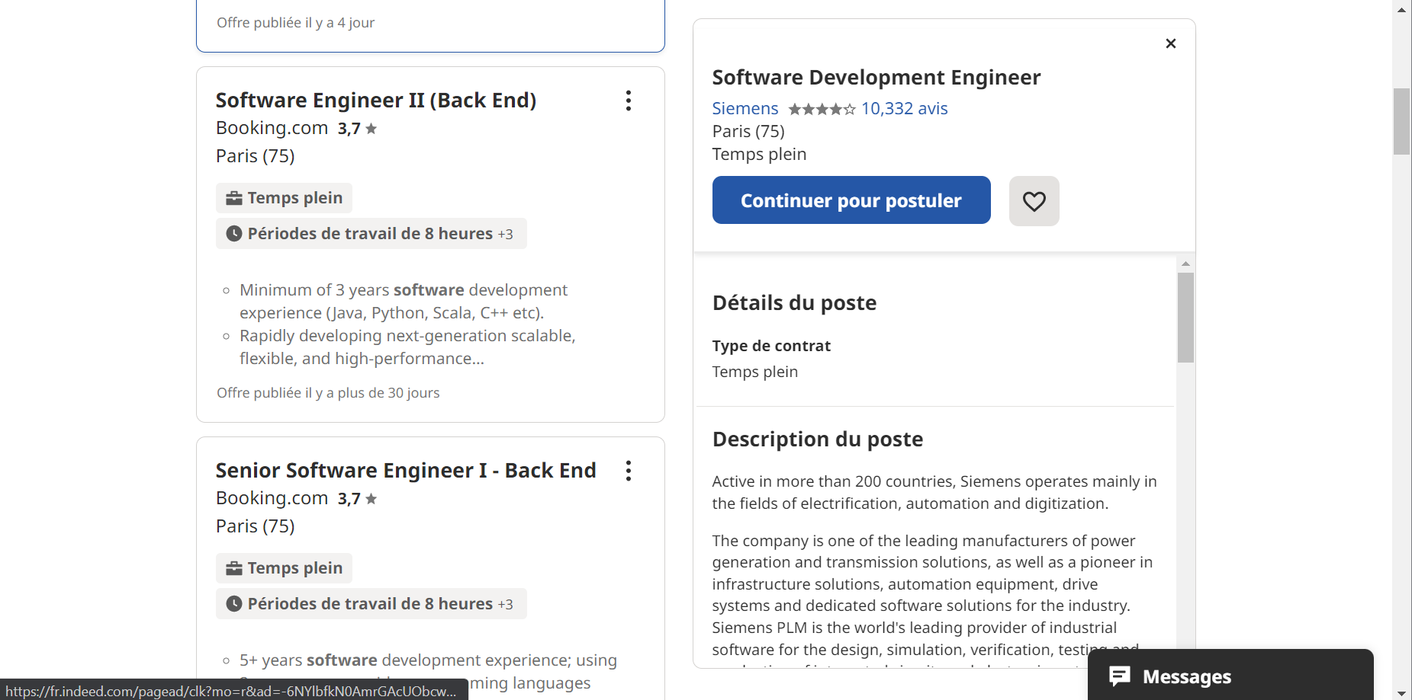
Trouver une offre d’emploi de ce métier (faire une copie d’écran, ne pas juste donner un lien):
1) Ingénieur logiciel :

- Emplois : Engineer Software, Paris (75) - 9 novembre 2022 | Indeed.com

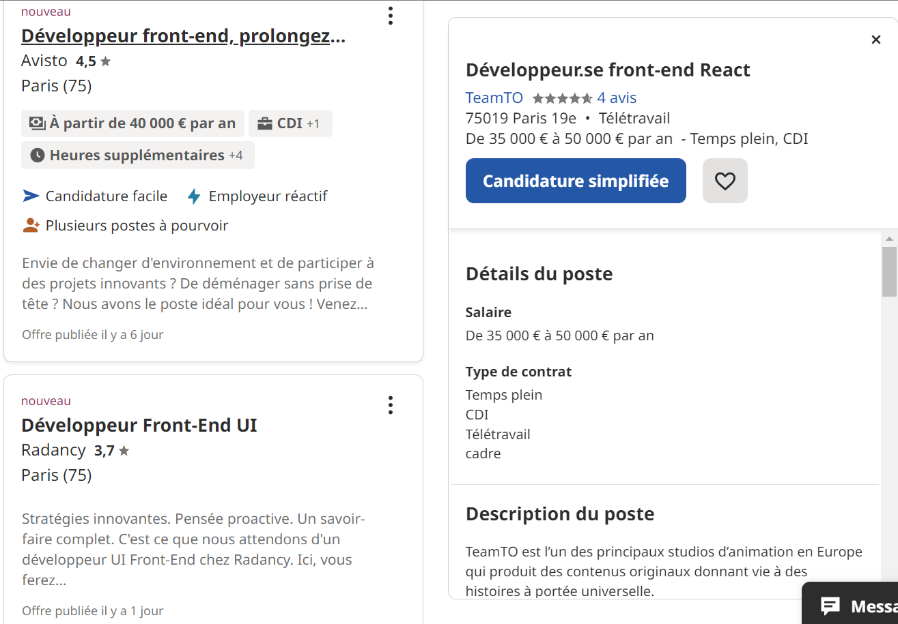
2) Développeur front-end :

- Emplois : Front End, Paris (75) - 9 novembre 2022 | Indeed.com

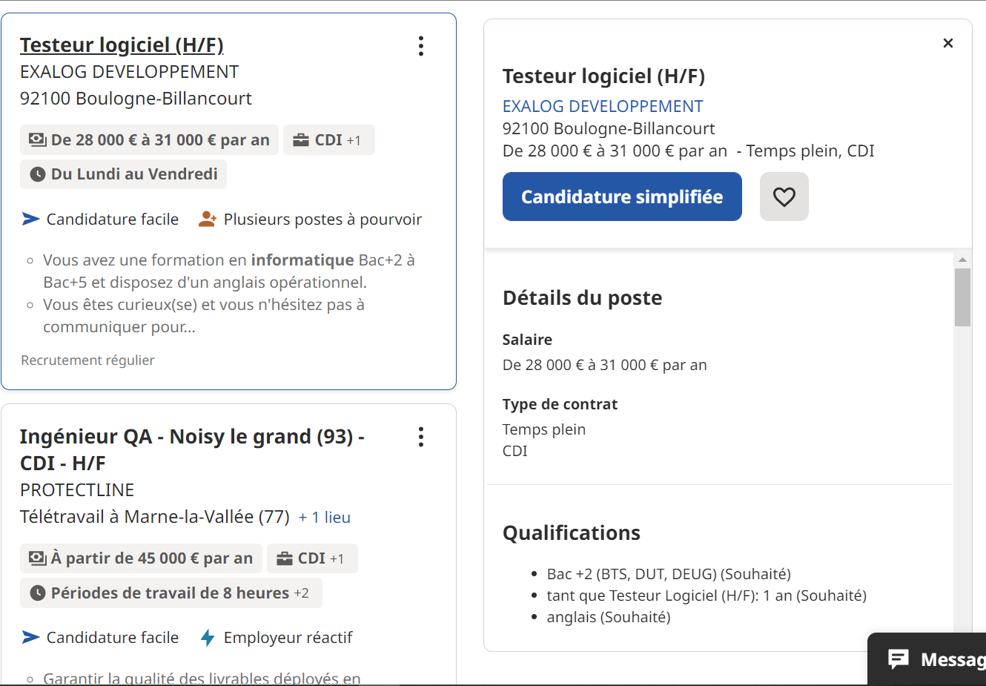
3) Testeur Informatique :

- Emplois : Testeur Informatique, Paris (75) - 9 novembre 2022 | Indeed.com

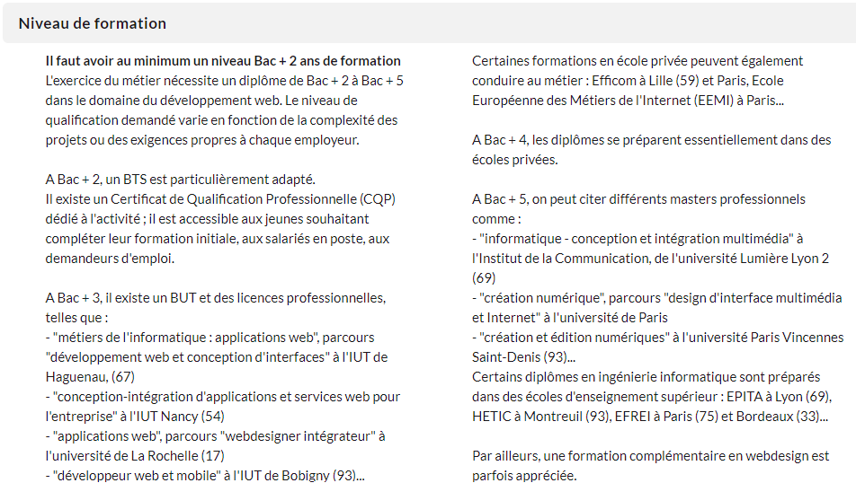
J’ai choisi Front End Dev comme objectif parce qu’apprendre et travailler sur la conception d’interface me rend heureux, je peux vraiment passer tout le temps que j’ai assis pour faire de petits produits.

Mon objectif immédiat pour le moment est de répondre aux exigences minimales pour la formation universitaire et d’ajouter de l’expérience à partir d’emplois Freelancer.

